Japonia ajunge, sambata, Iulius Mall
Din 09 Mai 2009 | Numar vizualizari: 50

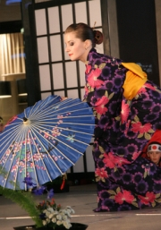
La Iulius Mall, ziua de sambata este dedicata culturii japoneze. Aici vor avea loc demonstratii de ikebana, atelier de origami, demonstratii de lupta ale samurailor si dansuri specifice.
Evenimentul se va desfasura incepand cu ora 17 in zona special amenajata de la intrarea principala. Pentru demonstratiile de lupta a vechilor samurai vor fi invitati Shinan Cristian Ozon Karyu, presedintele Genbukan Romania, dar si practicanti din cadrul Federatiei Romane de Arte Martiale

